Portalv
Administracion BCF
Versión 0.1
Changes history

Date | Version | Description | Author
2015-07-02 | 1.0 | Document creation | Juan Manuel Arias Riva

Content
1. Introduction 4
1.1 Abbreviations 4
1.2 References 4
1.3 Contacts 4
2. Administración BCF en el Portalv 5
2.1 Ruta en el PortalV 5
2.2 Configuración 5
2.3 Transacciones 5
2.4 Bloqueo 6
2.5 Desbloqueo 8

Administration manual

Introduction

Symbols and abbreviations

Abbreviations

Ninguna.

References

Ninguna.

Contacts

Name | Contact information
Juan Manuel Arias Riva  Desarrollo  IT | Phone: 60732577  Ext: 7347  e-mail: juan.arias@nuevatel.com

Administración BCF en el Portalv

Ruta en el PortalV

Configuración

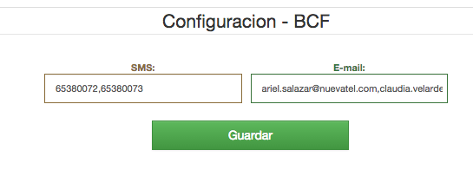

- Se tiene las opciones de configuración de SMS y Email las cuales siempre se cargaran con los valores que se encuentran registrados
- Estas opciones siempre deberán estar separadas por “,” para que pueda ser usado de mejor manera.
- Cuando se presione el botón guardar se registrara la información como se tenga en las ventanas

Transacciones

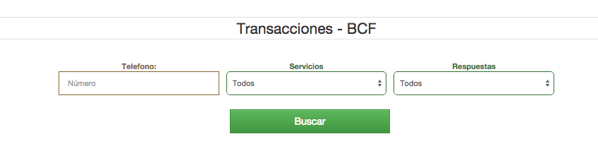
- Se tiene los siguientes campos para realizar la búsqueda de las transacciones BCF
  - Telefono. Se debe de ingresar la línea de al cual se quiere obtener información
  - Servicios se buscara las opciones de LD o CPP
  - Respuestas. Tipo de respuesta que tenga correcta o incorrecta
- Antes de buscar se debe de ingresar de manera obligatoria el campo de teléfono ya que caso contrario no se realizara la búsqueda.
- La realizar la búsqueda se obtendrá la información como a continuación:

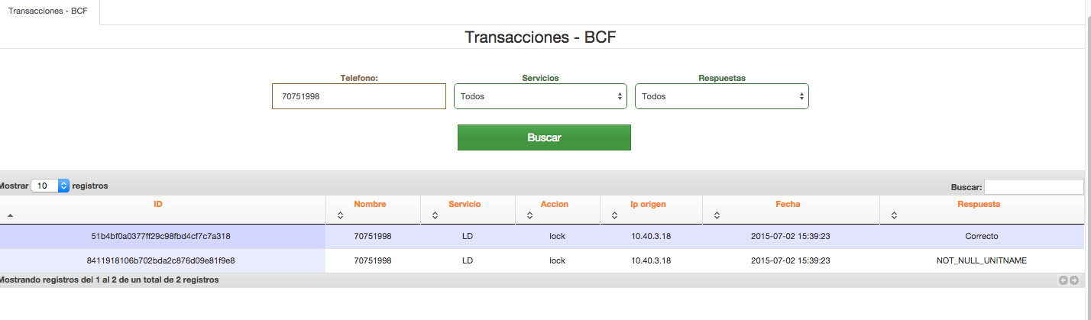

Bloqueo

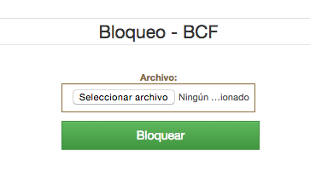

1. Se debe de tener un archivo *.txt (formato de contenido: línea|servicio )
2. Este archivo se debe de cargar en el imput de la interfaz
3. Se debe de presionar bloquear para realizar el bloqueo en bloque en este paso se mostrara la siguiente información

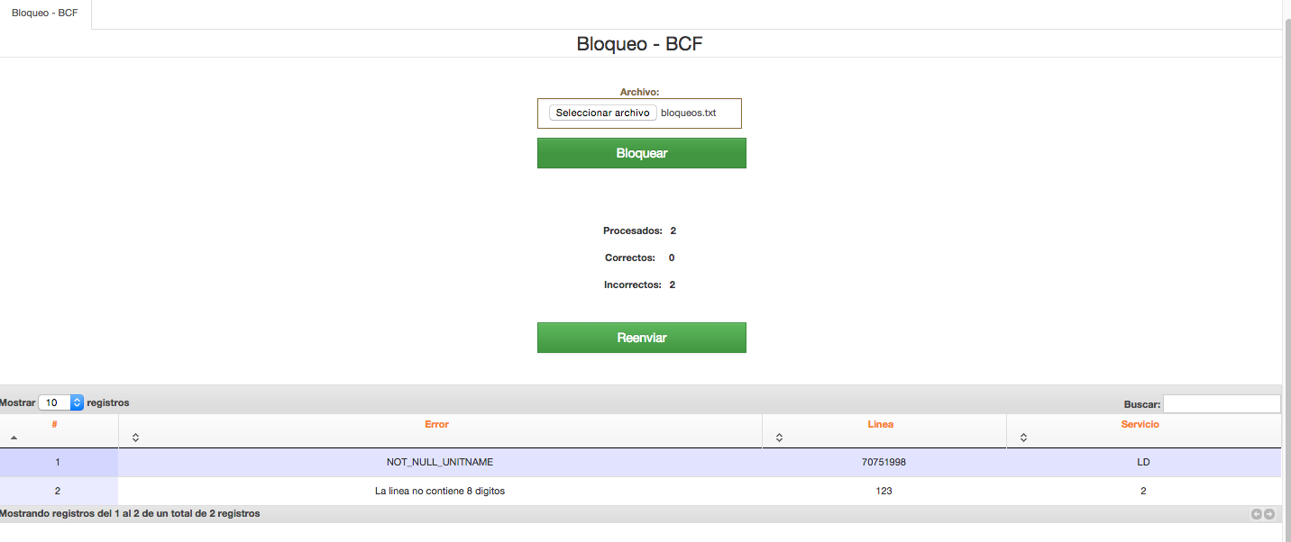

4.Como se observa se tiene 3 labels donde indica la cantidad de procesados, los correctos y los incorrectos y la tabla de errores con su error respectivo.
5. Se tiene la opción de reenviar los errores para su validación al realizar la acción se volverá a generar la información pero solamente de los errores enviados ya no de la totalidad de los bloqueos.

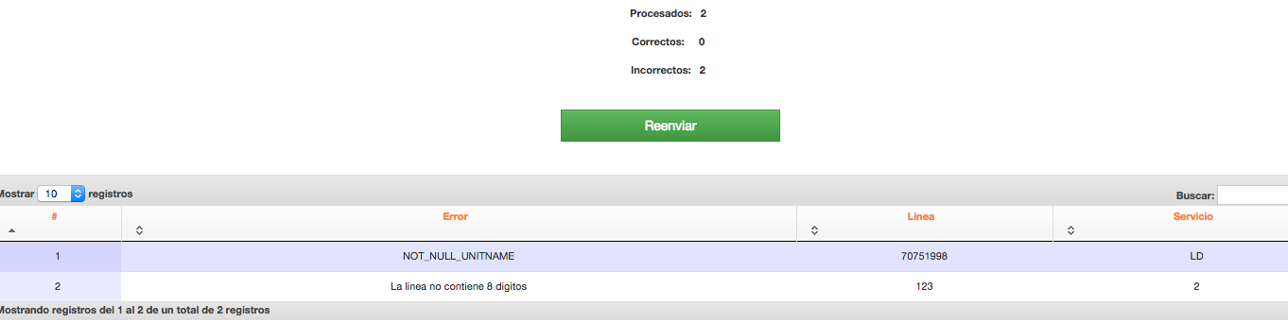

6. Ademas de mostrarse se hace un envio de información a los correos configurados y se muestra de la siguiente manera:

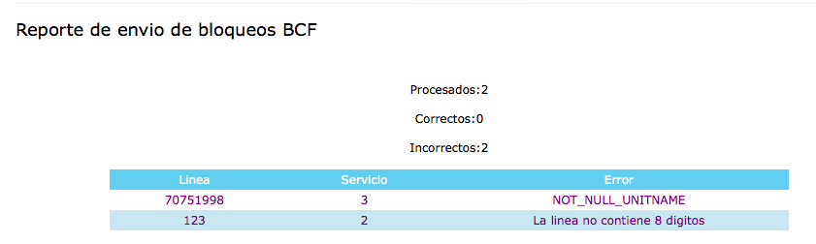

Desbloqueo

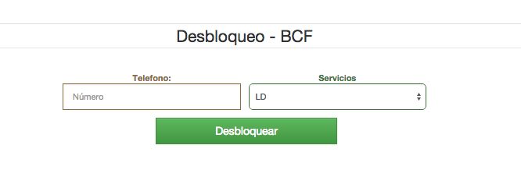
- Se tienen los campos para teléfono y el tipo de servicio que se quiere desbloquear.
- Es obligatorio ingresar el teléfono para realizar el desbloqueo y el plan
- Una vez ingresados los parámetros se debe de hacer clic en el botón desbloquear lo cual llama al webservices encargado de realizar el desbloqueo

